MySQL性能调优

实用指南

**Oli Sennhauser**专业顾问

[osennhauser@mysql.com](mailto:osennhauser@mysql.com)

翻译

Steve Li

[mx-steve@163.com](mailto:mx-steve@163.com)

[ 绿色字体中括号中的内容为个人理解 ]

**介绍**

* 我们是谁？
* 我们想要什么？

内容列表

* **找问题**
* **MySQL架构**
* **数据库设置**
* **检测和消除慢查询**
* **表格调优**
* **应用调优**
* **可选项**
* **预防措施**
* **脏查询和其他东西**
* **现在由你决定……**

**DBA:我们有一个问题**

* **性能对你意味着什么？**
* **它看起来什么样？**
* 数据库（突然!?）变慢？
* 没有历史数据（或者没有我们想要的数据）.
* “在数据库上压榨一些东西”
* 人生短暂，生命短暂!!!
* **我们有一个问题。现在是什么？**

**调优测试效率**

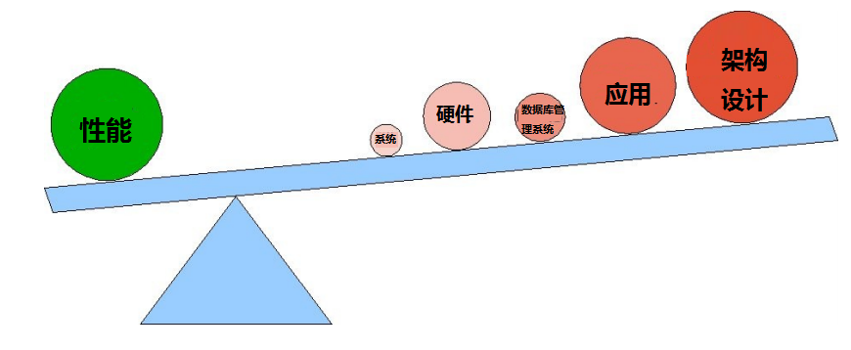

* **应用/架构/设计**
* **没门！因为什么原因** ☹

[ 我猜的：可能是节约至上吧，怎么便宜怎么来 ]

* **所以站在DBA这个角度：**
* **内存，数据库配置，I/O，索引等等。**

**寻找问题/瓶颈**

* **没有历史记录！？！**☹

[ MySQL很多操作无记录可循 ]

* **如果这样最好：**
* **你能够模拟它**
* **它发生时可预见的或者是周期性的**

[ 这个问题是可以模拟出来的，问题的发生是可预见或者有一定规律的 ]

* **你的朋友是：**
* **vmstat / dstat**
* **iostat**
* **top**
* **任何有价值的图形历史**

[ 做MySQL常用到这些命令 ]

**调优意味着。。。**

* **调优生命周期**

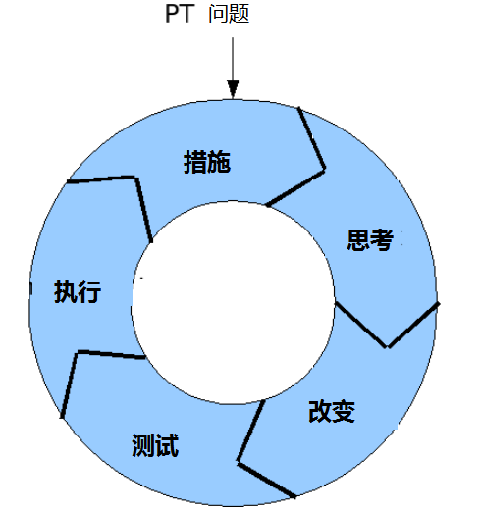

[ 什么是PT，我在网上查了一下，PT表示浏览下载量，此处表示啥？个人认为是访问量 ]

* **一次仅有一个改变**

**措施**

* **寻找瓶颈/极限资源:**
* **I/O读写**
* **Memory内存**
* **CPU内核**
* **网络带宽**
* **但是如何做呢？**



**I/O读写措施**

* **vmstat**

**# vmstat**

**procs -----------memory---------- ---swap-- -----io---- -system-- ------cpu-----**

**r b swpd free buff cache si so bi bo in cs us sy id wa st**

**2 0 0 90716 146376 651428 0 0 3 6 17 8 0 0 100 0 0**

**[**

|  |  |  |
| --- | --- | --- |
| CPU  按 CPU 的总使用百分比来显示  us: CPU 使用时间  sy: CPU 系统使用时间  id: 闲置时间 | System  in: 每秒的中断数，包括时钟中断  cs: 每秒的环境（上下文）切换次数 | IO  bi: 发送到块设备的块数，单位：块/秒  bo: 从块设备接收到的块数，单位：块/秒 |
| Swap  si: 从磁盘交换到内存的交换页数量，单位：KB/秒  so: 从内存交换到磁盘的交换页数量，单位：KB/秒 | Memory  swpd: 虚拟内存使用情况，单位：KB  free: 空闲的内存，单位KB  buff: 被用来做为缓存的内存数，单位：KB |  |

**]**

**iostat(**🡪 **sysstat package)**

**# iostat**

**Linux 3.10.0-693.el7.x86_64 (Redis) 2019年01月26日 _x86_64_ (4 CPU)**

**avg-cpu: %user %nice %system %iowait %steal %idle**

**6.18 0.00 3.89 0.96 0.00 88.96**

**Device: tps kB_read/s kB_wrtn/s kB_read kB_wrtn**

**sda 21.83 29.97 37.29 8047476 10011121**

**[**

**%idle : CPU空闲,且系统没有IO读写请求的时间比**

**%steal : CPU非自愿等待所花费的时间比**

**%iowait : 显示系统有未完成的磁盘I/O请求时，CPU或CPU处于空闲状态的时间百分比**

**%system : 显示在系统级（内核）执行时发生的CPU利用率百分比**

**%user : 显示在用户级别（应用程序）执行时发生的CPU利用率百分比。**

**]**

**Memory内存措施**

* **ps**

**# ps -eo user,pid,%cpu,%mem,vsz,rsz,comm --sort -vsz|egrep 'mysql|COMMAND'**

**USER PID %CPU %MEM VSZ RSZ COMMAND**

**mysql 601 0.0 20.7 1154516 210544 mysqld**

* **free/top：**

**# free**

**total used free shared buff/cache available**

**Mem: 1015028 331496 239352 13244 444180 511860**

**Swap: 0 0 0**

**CPU措施**

* **top**

**# top**

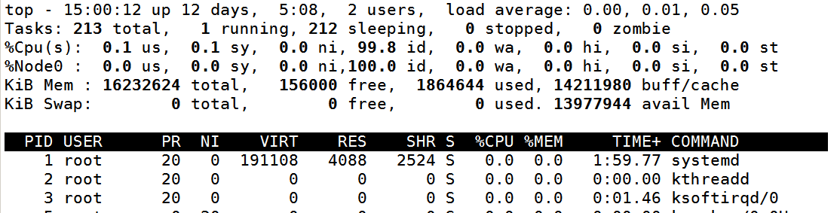

* **vmstat**

**#vmstat**



* **dstat**

**#dstat**

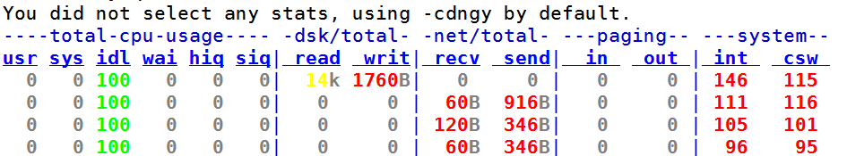

**网络带宽措施**

* **dstat**

**# dstat**



* **ifconfig**

**# ifconfig**



**思考**

* **I/O读写**

**谁做的？[ 这个I/O任务（线程）属于谁的 ]**

**读还是写？**

**是随机I/O还是顺序I/O？**

* **内存**

**容易找到！**

**数据库使用多大内存**

**还有其他吗？**

* **CPU**

**容易找到！**

**谁正在“燃烧”CPU？**

* **网络带宽**

**谁做的？[ 谁占用了这一部分网络带宽 ]**

**嗅探网络**

**[一些嗅探器会嗅探网络和嗅探器本身所在计算机之间的流量，网卡流量 ]**



**改变**

* **哪些东西可以改变？**
* **硬件 –> I/O读写系统（RAID5）,磁盘,CPU,网络**
* **操作系统 -> 不要碰（内核升级）[ 没有金刚钻，别揽瓷器活 ]**
* **数据库 -> my.cnf**
* **应用 -> 查询!!!**

